**简 讯**

**州生态环境局吉首分局开展环保法律法规进乡村宣传活动**

来源 ：**州生态环境局吉首分局**    作者：杨波

为深入宣传环境保护法律法规，提升人民群众环保意识和环保维权意识，传播“绿水青山就是金山银山”的生态理念，在5月18日，由吉首市司法局牵头，州生态环境局吉首分局等相关执法单位联合开展环保法等法律法规进乡村宣传活动。

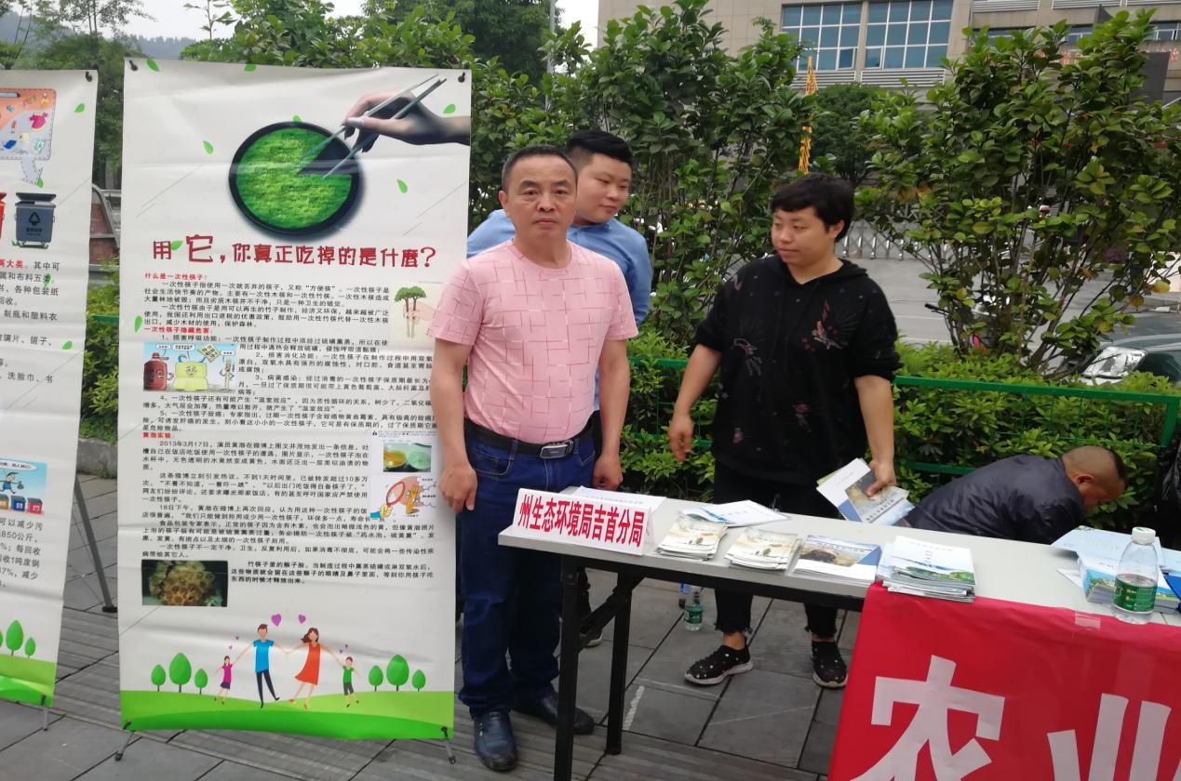

5月18日上午，我分局在乾州农贸市场进行环保知识和环保法律宣传教育活动。本次活动主要以画报展览及发放知识手册等多种形式开展，虽然天气闷热，但仍无法阻挡在农贸市场赶集的农民、居民等群众参与活动的热情，大批的群众前来参与活动，现场活动氛围热烈，工作人员孜孜不倦、耐心地为参观者讲解画报内容及宣传相关环保法律法规知识，同时还派发了各类环保法律知识宣传手册200多份。

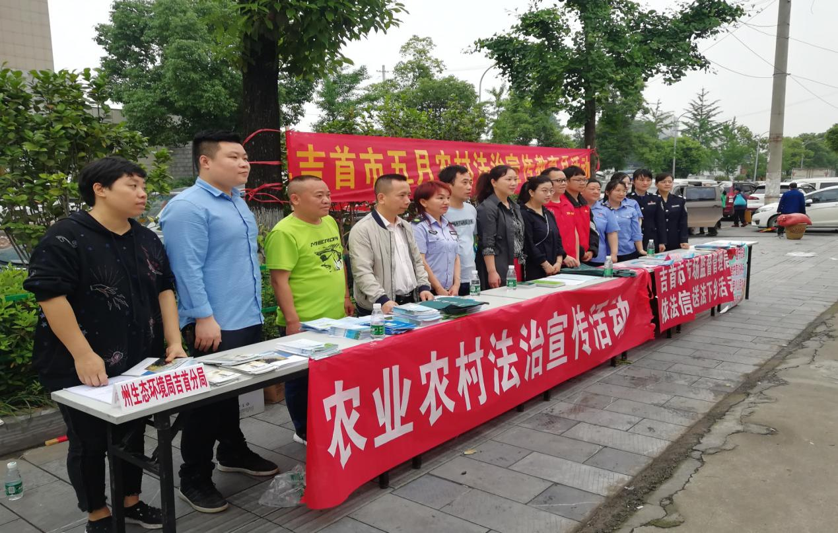

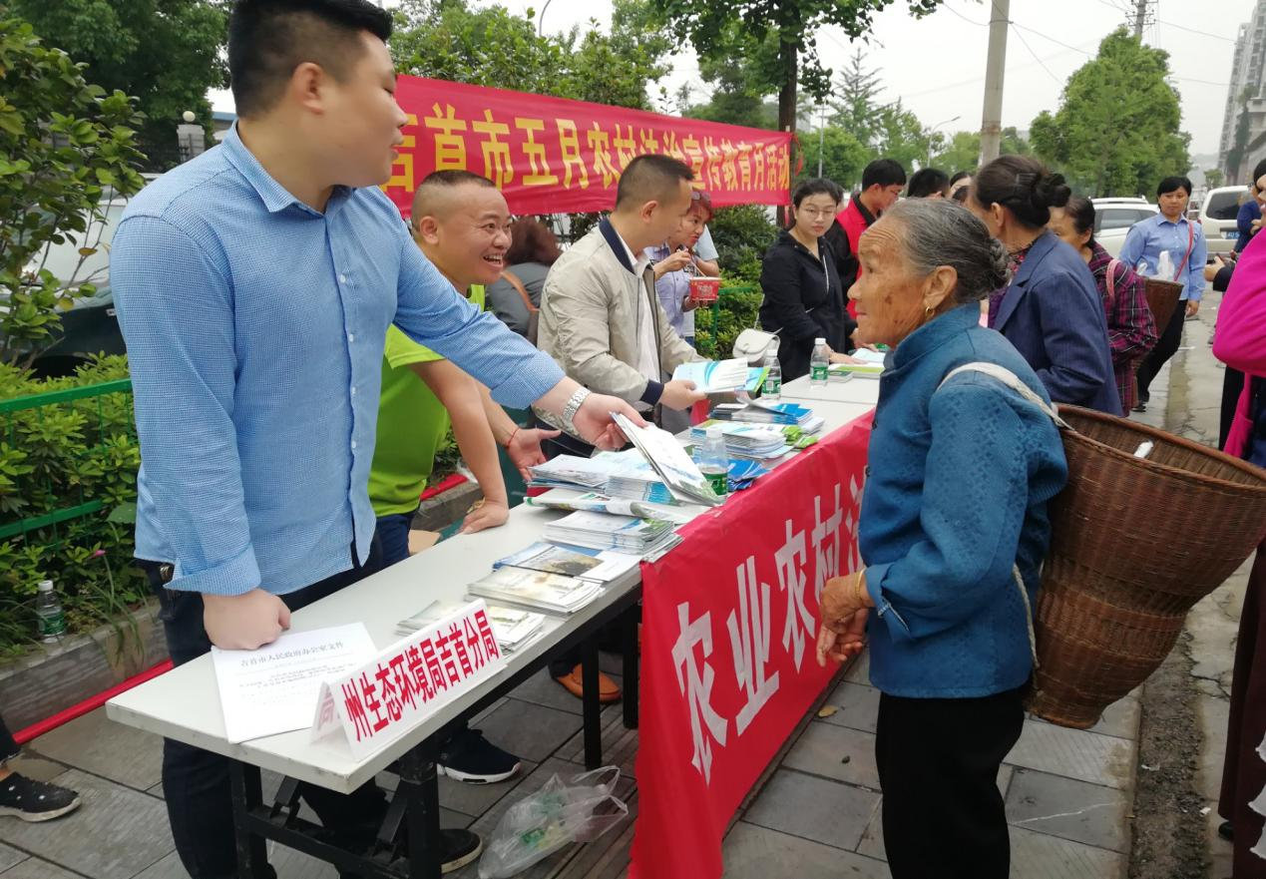

　　本次宣传活动，有效提高了当地人民群众环保意识、责任意识、法制意识，增强了生态保护意识，通过学法、懂法、用法，运用法律武器保护家乡绿水青山蓝天，从而构建自然和谐、生态法治的社会。